福州大学数计（软件）学院
《C# 程序设计》实验报告

实验名称：_______多线程实验______________ 成绩：___________
专业班级：_软件二班__ _ 姓名：__司维维__ 学号：_221801234_
实 验 日 期 ： 2020 年 10月 27 日
一、实验要求
编写一个应用程序模拟大炮打飞机。在GUI界面上，飞机水平飞行，用界面上的按钮控制大炮的运行方向（如向左，向右，向上，向下）。当炮弹碰着飞机后，飞机坠落。
二、实验总体设计方案
1.创建飞机类，炮弹类封装数据操作
2.使用timer持续改变飞机和炮弹的位置实现飞机，炮弹的飞行
3.使用Graphics进行飞机炮弹的绘制，利用Graphics得到的矩形对象判断飞机与炮弹的相交
4.使用鼠标监听事件根据鼠标位置调整飞机位置更加灵活
5.加入Boss飞机和飞行道具使小程序更有趣
三、实验关键代码
class Plane
{
//…
protected int bullet_damage;//子弹伤害
protected int hp;//总生命值
protected int current_hp;//当前生命
public List<Bullet> bullets;//子弹集合
protected Image boom;//坠毁图片
protected Image img;//飞机图片
protected Image bullet_img;//子弹图片
protected int height_p;//父界面长度
protected int width_p;//父界面宽带
protected int height;//飞机长度
protected int width;//飞机宽度
public int x;//飞机x坐标
public int y;//飞机y坐标
int speed_x;//飞机水平速度
int speed_y;//飞机垂直速度
protected bool isDestory;//飞机坠毁状态
//…
//轨迹计算
public void setTrack()
{
int k = rd.Next(0, 100);
y = rd.Next(0, height_p / 3);
x = rd.Next(0, width_p);
if (k <= 33)
{
x = 0;
fg = 1;
}
else if (k > 33 && k < 66)
{
x = width_p;
fg = -1;
}
else
{
fg = 0;
y = 0;
}
speed_x = rd.Next(1, 6) + level;
speed_y = rd.Next(2, 10) + level/2;
}
//得到飞机占据的矩形
public Rectangle getRectangle()
{
return new Rectangle(this.x, this.y, this.width, this.height);
}
//飞机坠毁方法
public int destory()
{
if (current_hp <= 0)
{
isDestory = true;
return hp;
}
return 0;
}
//飞机受伤方法
public void damage(int d)
{
current_hp -= d;
}

public Plane(Image img, int height_p, int width_p,Image boom,int hp,Image bullet,int bullet_damage)
{
level = 0;
this.bullet_damage = bullet_damage;
this.hp = hp;
this.current_hp = hp;
isDestory = false;
tick = 0;
bullets = new List<Bullet>();
bullet_img = bullet;
this.boom = boom;
this.img = img;
bullet_img = bullet;
this.height_p = height_p;
this.height = img.Height;
this.width = img.Width;
this.width_p = width_p;
rd = new Random();

setTrack();
}
//游戏难度控制
public void addLevel()
{
level += 1;
}
public void initLevel()
{
level = 0;
}
//绘制飞机
public void draw(Graphics g)
{
if (!isDestory)
{
g.DrawImage(img, x, y);
}
else
{
g.DrawImage(boom, x, y);
tick++;
if (tick >= 20)
{
init();
}
}
}

//绘制子弹
public void drawBullets(Graphics g)
{
foreach (Bullet b in bullets)
{
if (b.getOutStatus() && b.isLast())
{
bullets.Clear();
break;
}

b.draw(g);
}
}

//飞机轨迹计算
public void play(Graphics g)
{
draw(g);
if (!isDestory)
{
x += (speed_x * fg);
y += speed_y;
}

if (fg == -1)
{
if (x <= 0 - width || y >= height_p)
{
init();
}
}
else
{
if (x >= width_p || y >= height_p)
{
init();
}
}
}

//开火
public void fire(int count)
{
if (!isDestory)
{
if (bullets.Count < count)
bullets.Add(new Bullet(bullet_img, speed_y, x, y, height_p, width_p, height, width, false,bullet_damage + level,1));
else if (bullets.Count == count)
{
bullets.Add(new Bullet(bullet_img, speed_y, x, y, height_p, width_p, height, width, true, bullet_damage + level, 1));
}
else
{
return;
}
}
}
}
}
根据鼠标改变飞机位置
protected override void OnMouseMove(MouseEventArgs e)
{
base.OnMouseMove(e);

if (hp != null)
{
hp.x = e.X;
hp.y = e.Y;
}

}
子弹类
class Bullet
{
//…
protected int damage;//伤害
protected int x;//坐标
protected int y;
protected Image img;//子弹图片
protected int speed;//速度
protected int height;//界面大小
int width;
protected int height_p;//飞机大小
protected int width_p;
protected bool isOut;//是否

…

public Rectangle getRectangle()
{
return new Rectangle(this.x, this.y, img.Width, img.Height);
}

public Bullet(Image img, int speed, int x, int y, int height,int width, int height_p, int width_p, bool isLast, int damage, int id)
{
this.width = width;
this.id = id;
this.damage = damage;
this.Last = isLast;
this.height_p = height_p;
this.width_p = width_p;
this.x = x + width_p / 2 - img.Height / 2 ;
this.y = y + height_p;
this.img = img;
this.speed = Math.Abs(speed) + 2;
this.height = height;
isOut = false;
}

public void track_left()
{
x += speed;
y += speed;
}
public void track_right()
{
x -= speed;
y += speed;
}
public void draw(Graphics g)
{
g.DrawImage(img, x, y);
if (id == 1)
{
y += speed;
}
else if (id == 2)
{
track_left();
}
else if (id == 3)
{
track_right();
}
else if (id == 4)
{
track_l();
}
else if (id == 5)
{
track_r();
}else if(id == 6)
{
track_b();
}
else if (id == 7)
{
track_l();
track_b();
}
else if (id == 8)
{
track_b();
track_r();
}

if (y>=height||y<=0||x>=width||x<=0)
{
isOut = true;
}
}
public void track_l()
{
x -= speed;
}
public void track_r()
{
x += speed;
}
public void track_b()
{
y -= speed;
}
}
}
四、实验结果
开始界面
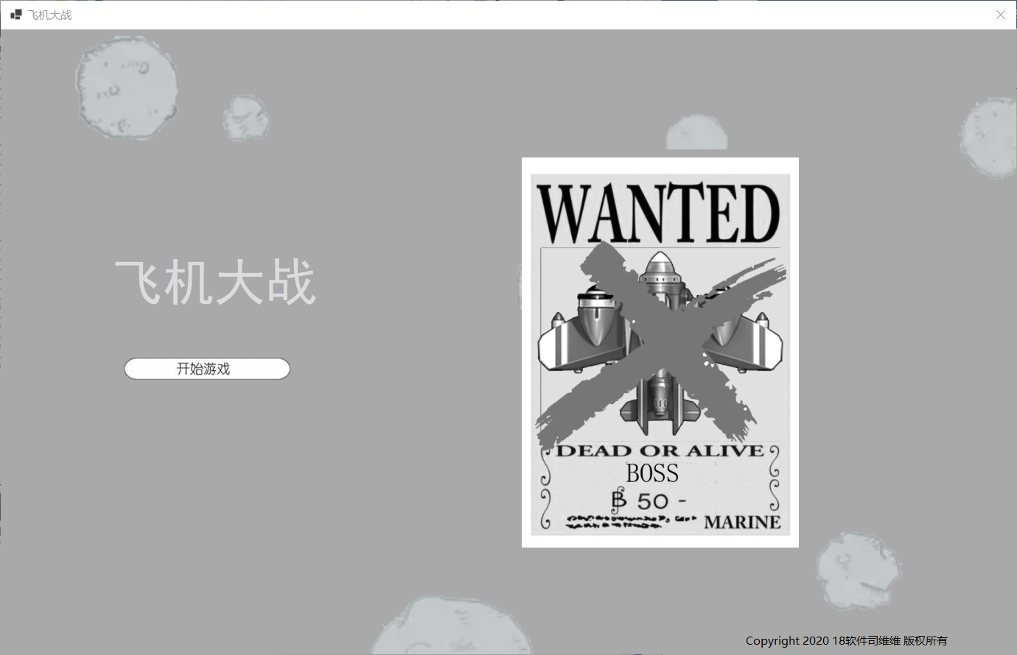
游戏界面
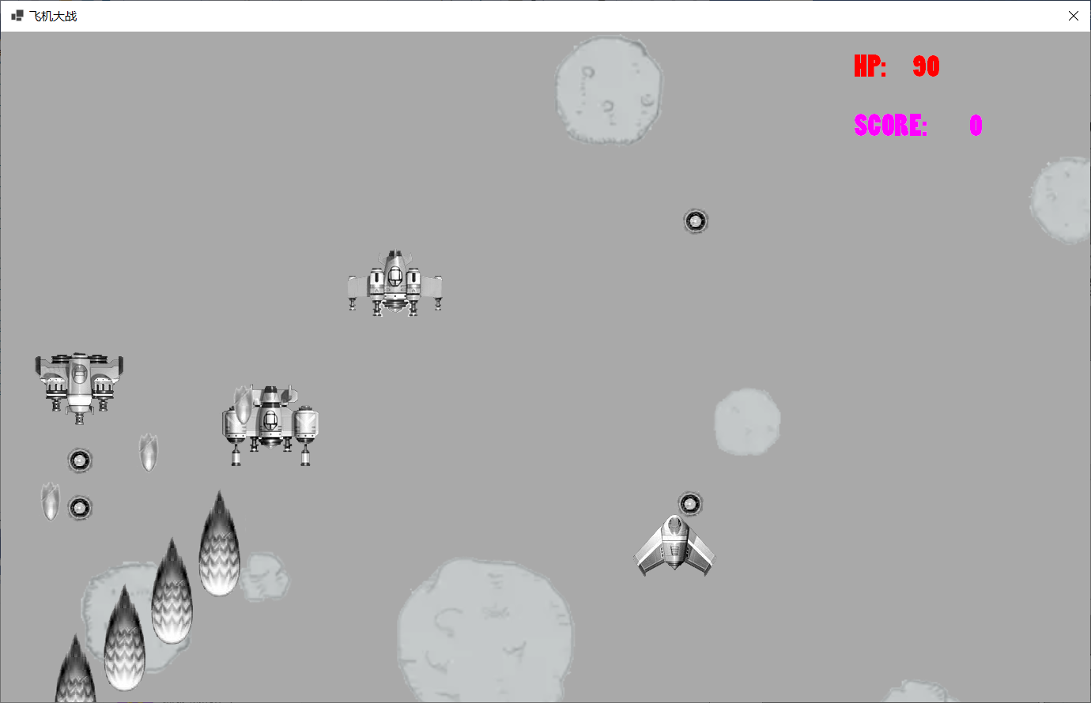
Boss界面
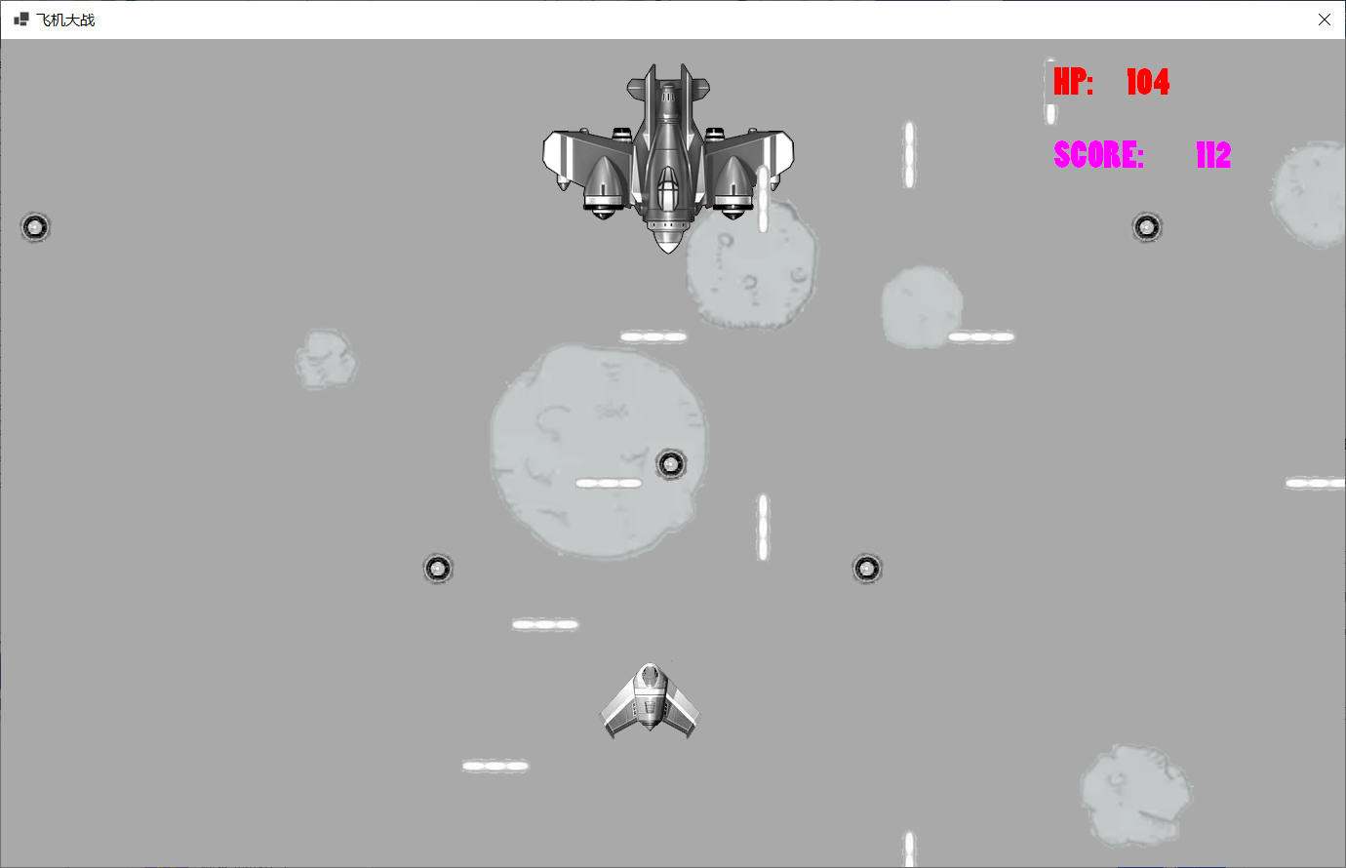
结束界面
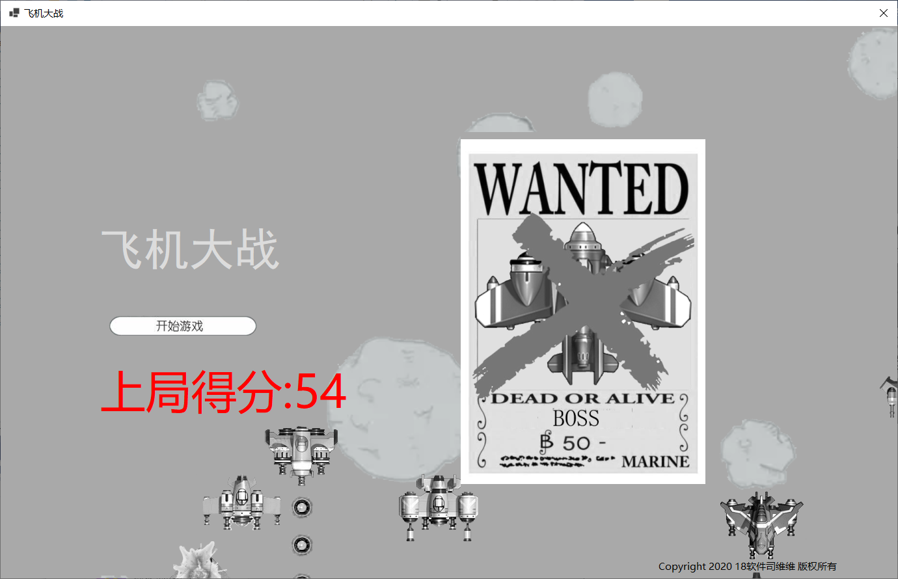

五、实验总结
1. 防止页面闪烁可以设置
this.SetStyle(ControlStyles.OptimizedDoubleBuffer, true);
this.SetStyle(ControlStyles.AllPaintingInWmPaint, true);
this.SetStyle(ControlStyles.UserPaint, true);
同时可以先将飞机子弹绘制在bitmap上面，再把bitmap绘制在Form上面
2.飞机碰撞短时间多次刷新会导致多次造成伤害，设置一个碰撞状态，当一次碰撞发生后置为true，碰撞结束后再置为false
3.飞机爆炸图片刷新过快看不清，在飞机中加入计数器，每次计时器执行时tick++，hp<0时开始绘制爆炸图片，当计数器tick到达一定值时删除飞机，可以使爆炸图案持续显示
4.编码前应该仔细构思，防止后面代码耦合过高难以阅读，难以修改
5.遇到问题百度或者看api文档，提高查阅资料的水平

